**JOBSHEET 5**

**PEMILIHAN**

## Percobaan 1

### Pertanyaan

1. Mengapa pengecekan pada struktur IF tersebut tidak melibatkan kondisi dengan operator relasional?

Jawab : Karena variabel uktLunas bertipe **boolean**, sehingga nilainya hanya memiliki dua kemungkinan:  
true atau false. Pada tipe data boolean, **tidak perlu membandingkan dengan operator relasional** seperti ==, >, atau <, sebab pernyataan if (uktLunas) sudah otomatis berarti *“jika uktLunas bernilai true”*.

1. Saat program dijalankan, kemudian Anda mengisikan nilai **false**, bagaimana hasilnya?

Jawab : Jika input uktLunas = false, maka kondisi if (uktLunas) bernilai **false**, sehingga **blok if tidak dijalankan**. Tidak ada pesan “KRS ditampilkan”. Kalau program belum dimodifikasi dengan else, maka **tidak akan ada keluaran sama sekali.**

1. Sistem perlu memberikan informasi apabila pengguna memasukkan nilai false, maka Jawab : terdapat keluaran “Registrasi ditolak. Silakan lunasi UKT terlebih dahulu”. Modifikasi program tersebut dengan menambahkan struktur ELSE!

Dengan menambahkan else, program bisa memberikan pesan jika mahasiswa belum melunasi UKT.

1. **Commit dan push hasil modifikasi Anda ke Github dengan pesan “Modifikasi Percobaan 1”**

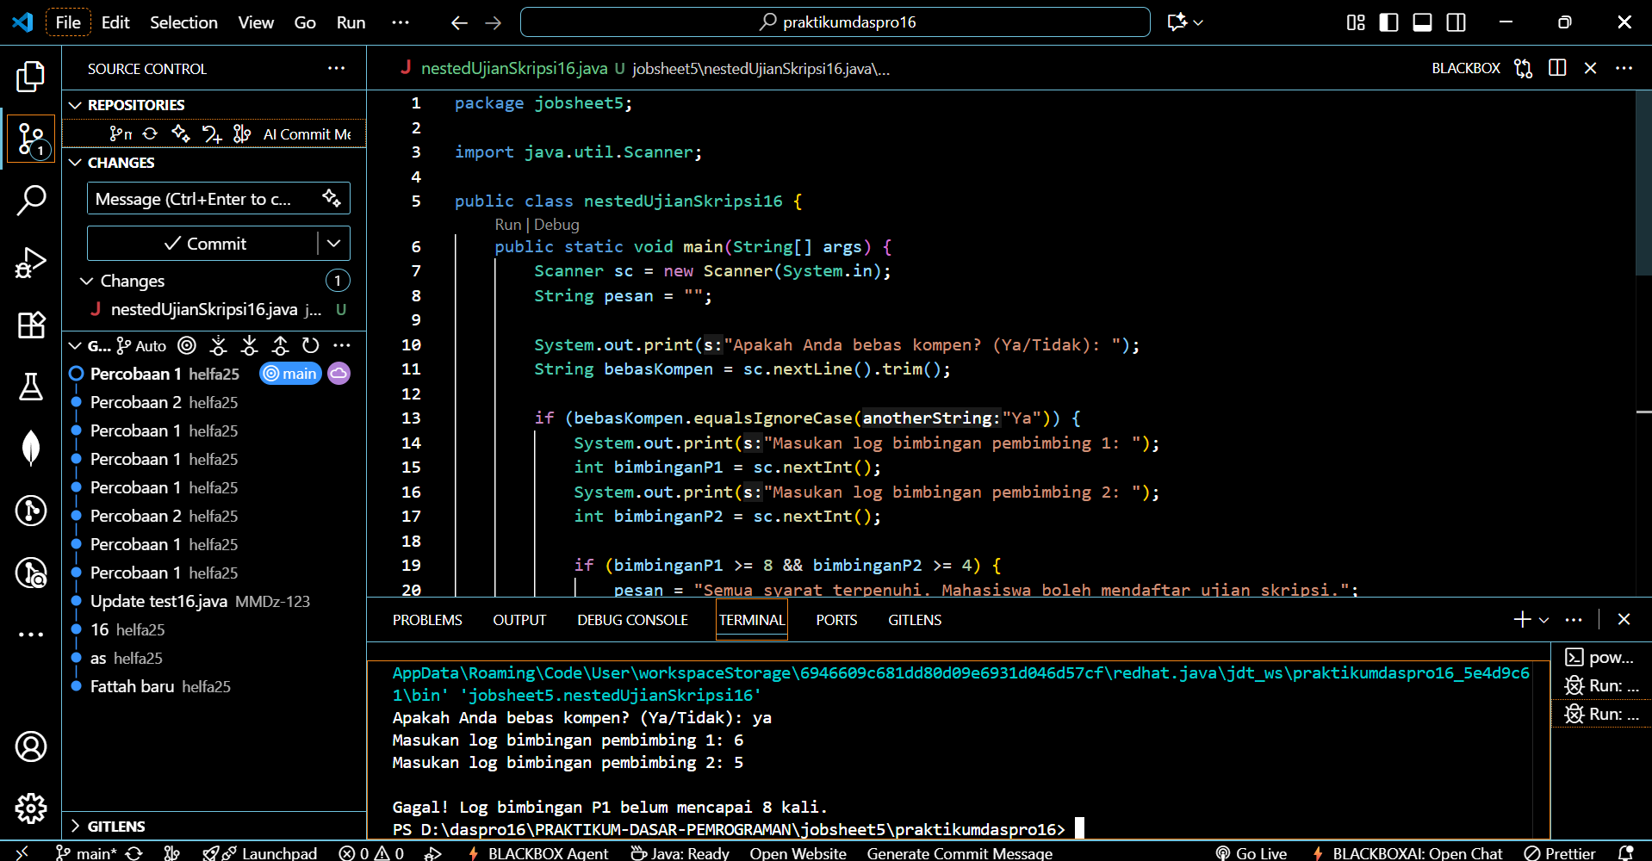

## Percobaan 2

### Pertanyaan

1. Apa fungsi dari sintaks **break**?

Jawab : Sintaks break berfungsi untuk **menghentikan eksekusi program di dalam blok switch** setelah satu *case* dijalankan. Tanpa break, program akan **melanjutkan ke case berikutnya (fall-through)** meskipun kondisinya tidak cocok.

1. Apa peran dari sintaks **default** pada struktur pemilihan SWITCH-CASE?

Jawab : default berfungsi untuk **menangani kondisi di luar semua pilihan case**. Artinya, jika nilai yang diperiksa **tidak cocok dengan satu pun case**, maka perintah di dalam default akan dijalankan.

1. Buat file baru dengan nama **ifElseCetakKRSNoPresensi.java**. File ini berisi program hasil transformasi dari program cetak KRS menggunakan struktur SWITCH-CASE yang telah dibuat ke dalam bentuk IF-ELSE IF-ELSE.

Jawab : 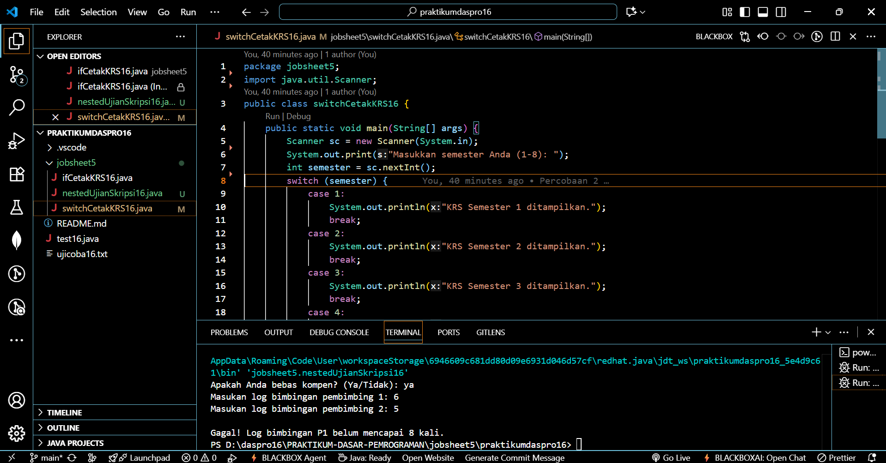

1. **Commit dan push hasil modifikasi Anda ke Github dengan pesan “Modifikasi Percobaan 2”**

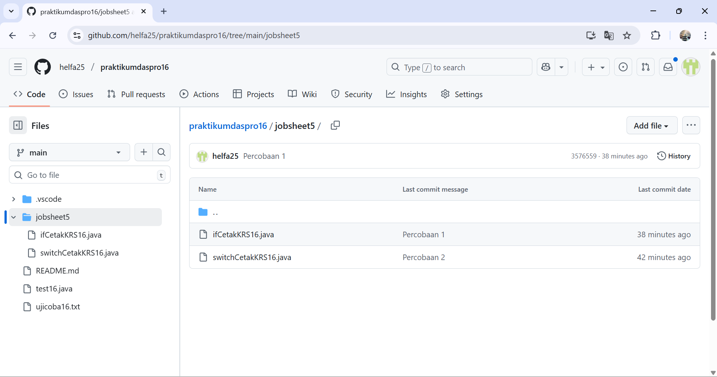

## Percobaan 3

## Pertanyaan

1. Apa yang terjadi jika mahasiswa menjawab "No" pada pertanyaan bebas kompen?

Mengapa demikian?

Jawab:

Jika mahasiswa menjawab “**No.”** maka kondisi if bebasKompen.equalsIgnoreCase("Yes")) bernilai **false**, sehingga **blok if tidak dijalankan**, dan program langsung masuk ke bagian else.

1. Jelaskan maksud dari potongan kode berikut!



Jawab : Baris tersebut digunakan untuk **membaca input teks dari keyboard** dan menyimpannya ke variabel bebasKompen bertipe String.Fungsi .trim() digunakan untuk **menghapus spasi di awal dan akhir input**, agar data yang dimasukkan tetap bersih.  
Contohnya, jika pengguna mengetik " Yes " (ada spasi), maka setelah .trim() hasilnya menjadi "Yes".

1. Bagaimana alur pemeriksaan syarat mahasiswa dari awal sampai akhir? Jelaskan secara runtut untuk semua kondisi!

Jawab : Alur logika pemeriksaan program berjalan seperti berikut:

1. **Input pertama:** sistem menanyakan apakah mahasiswa **bebas kompen** (Yes atau No).

* Jika menjawab **"No"** → tampil pesan *"Anda masih memiliki kompen."*  
  (Program berhenti di sini)
* Jika menjawab **"Yes"** → lanjut ke tahap berikutnya.

1. **Input kedua dan ketiga:** sistem meminta jumlah **bimbingan pembimbing 1** (bimbinganP1) dan **bimbingan pembimbing 2** (bimbinganP2).
2. **Pengecekan bertingkat (Nested IF):**

* Jika bimbinganP1 >= 8
* Jika bimbinganP2 >= 4 → tampil *"Anda dapat mendaftar ujian skripsi."*
* Jika bimbinganP2 < 4 → tampil *"Bimbingan dengan pembimbing 2 belum memenuhi syarat."*
* Jika bimbinganP1 < 8 → tampil *"Bimbingan dengan pembimbing 1 belum memenuhi syarat."*

1. **Akhir program:** hasil disimpan di variabel pesan dan ditampilkan ke layar.

# Tugas Waktu Pengerjaan Tugas: 120 menit

1. Buka kembali file **ifCetakKRSNoPresensi.java**, tambahkan baris baru di dalam fungsi main untuk melakukan transformasi program cetak KRS hasil modifikasi menggunakan struktur IF-ELSE yang telah dibuat ke dalam bentuk Ternary Operator! **Commit dan push program Anda ke Github dengan pesan “Tugas 1”** 2. Perhatikan flowchart berikut.

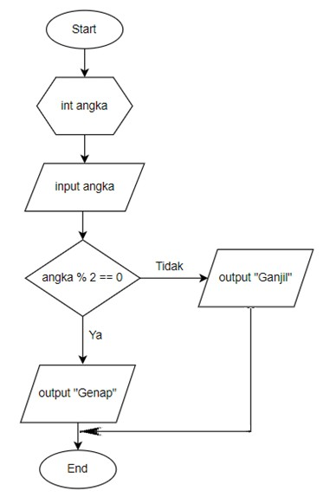

Implementasikan flowchart tersebut ke dalam kode program Java dengan struktur pemilihan IF-ELSE! **Commit dan push program Anda ke Github dengan pesan “Tugas 2”**

3. Implementasikan flowchart yang telah Anda buat untuk Latihan pada Tugas pertemuan 5 Matakuliah Dasar Pemrograman terkait sistem perpustakaan dan akses WIFI kampus ke dalam kode program! **Commit dan push program Anda ke Github dengan pesan “Tugas 3”**